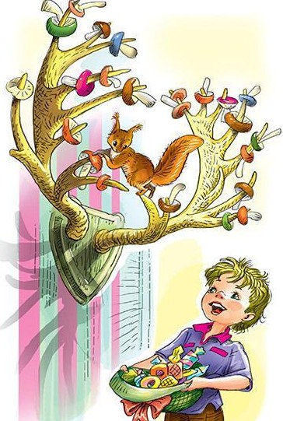
Однажды нам подарили молодую белку. Она очень скоро стала совсем ручная, бегала по всем комнатам, лазила на шкафы, этажерки, да так ловко никогда ничего не уронит, не разобьёт.
В кабинете у отца над диваном были прибиты огромные оленьи рога. Белка часто по ним лазила: заберётся, бывало, на рог и сидит на нём, как на сучке дерева.
Нас, ребят, она хорошо знала. Только войдёшь в комнату, белка прыг откуда-нибудь со шкафа прямо на плечо. Это значит — она просит сахару или конфетку. Очень любила сладкое. Конфеты и сахар у нас в столовой, в буфете лежали. Их никогда не запирали, потому что мы, дети, без спросу ничего не брали.
Но вот как-то зовёт мама нас всех в столовую и показывает пустую вазочку:
— Кто же это конфеты отсюда взял?
Мы глядим друг на друга и молчим — не знаем, кто из нас это сделал. Мама покачала головой и ничего не сказала. А на следующий день сахар из буфета пропал и опять никто не сознался, что взял. Тут уж и отец рассердился, сказал, что теперь всё будет запирать, а нам всю неделю сладкого не даст.
И белка заодно с нами без сладкого осталась.
Вспрыгнет, бывало, на плечо, мордочкой о щёку трётся, за ухо зубами дёргает — просит сахару. А где его взять?
Один раз после обеда сидел я тихонько на диване в столовой и читал. Вдруг вижу: белка вскочила на стол, схватила в зубы корочку хлеба — и на пол, а оттуда на шкаф. Через минуту, смотрю, опять на стол забралась, схватила вторую корочку — и опять на шкаф.
«Постой, — думаю, — куда это она хлеб всё носит?» Поставил я стул, заглянул в шкаф. Вижу — старая мамина шляпа лежит. Приподнял я её — вот тебе раз! Чего-чего только под нею нет: и сахар, и конфеты, и хлеб, и разные косточки…
Я — прямо к отцу, показываю: «Вот кто у нас воришка!»
А отец рассмеялся и говорит:
— Как же это я раньше не догадался! Ведь это наша белка на зиму себе запасы делает. Теперь осень, на воле все белки корм запасают, ну и наша не отстаёт, тоже запасается.
После такого случая перестали от нас запирать сладкое, только к буфету крючок приделали, чтобы белка туда залезть не могла. Но белка на этом не успокоилась, всё продолжала запасы на зиму готовить. Найдёт корочку хлеба, орех или косточку — сейчас схватит, убежит и запрячет куда-нибудь.
А то ходили мы как-то в лес за грибами. Пришли поздно вечером, усталые, поели — и скорее спать. Кошёлку с грибами на окне оставили: прохладно там, не испортятся до утра.
Утром встаём — вся корзина пустая. Куда же грибы делись? Вдруг отец из кабинета кричит, нас зовёт. Прибежали к нему, глядим — все оленьи рога над диваном грибами увешаны. И на крючке для полотенца, и за зеркалом, и за картиной — всюду грибы. Это белка ранёхонько утром постаралась: развесила грибы себе на зиму посушить.
В лесу белки всегда осенью грибы на сучьях сушат. Вот и наша поспешила. Видно, почуяла зиму.
Скоро и вправду наступили холода. Белка всё старалась забраться куда-нибудь в уголок, где бы потеплее, а как-то раз она и вовсе пропала. Искали, искали её — нигде нет. Наверное, убежала в сад, а оттуда в лес.
Жалко нам стало белочки, да ничего не поделаешь.
Собрались топить печку, закрыли отдушник, наложили дров, подожгли. Вдруг в печке как завозится что-то, зашуршит! Мы отдушник поскорее открыли, а оттуда белка пулей выскочила — и прямо на шкаф.
А дым из печки в комнату так и валит, в трубу никак не идёт. Что такое? Брат сделал из толстой проволоки крючок и просунул его через отдушину в трубу, чтобы узнать, нет ли там чего.
Глядим — тащит из трубы галстук, мамину перчатку, даже бабушкину праздничную косынку там разыскал.
Всё это наша белка себе для гнезда в трубу затащила. Вот ведь какая! Хоть и в доме живёт, а лесные повадки не оставляет. Такова уж, видно, их беличья натура.

